Voda a její vlastnosti
Pracovní list je vhodný pro žáky základní školy. Žáci si zopakují vlastnosti vody, její význam a koloběh vody v přírodě.
- Voda a její vlastnosti

________________________________________________________
- Vysvětlete koloběh vody v přírodě.

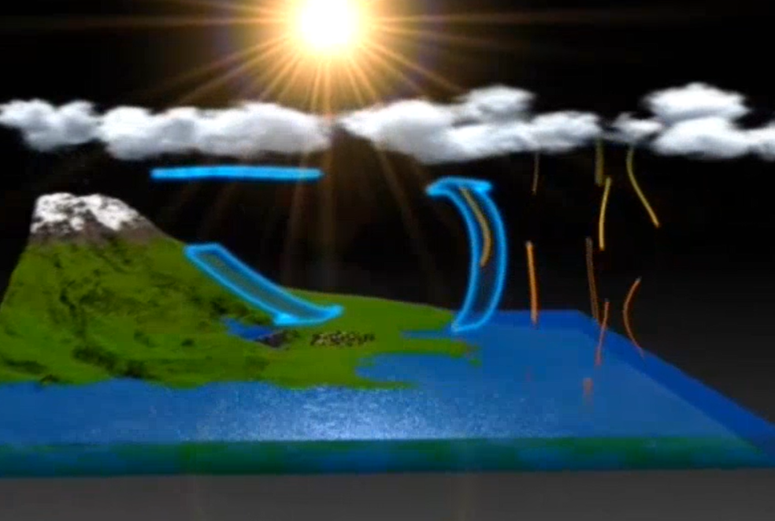

………………………………………………………………………………………………………………………………………………………………………………………………………………………………………………………………………………………………………………………………………………………………
- Vyjmenujte základní vlastnosti vody.
………………………………………………………………………………………………………………………………………………………………………………………………………………………………………………………………………………………………………………………………………………
- Sloučeniny hydrogenuhličitan vápenatý, síran vápenatý a jiné soli způsobují tzv. ………. Řešení najdete vyluštěním tajenky.

- Nejmenší chemicky dále nedělitelná částice hmoty
- Skupenská přeměna, kdy se kapalina mění na plyn v celém svém objemu
- Prvek s nukleonovým číslem 238
- Kladná elektroda
- Kyslík vyskytující se ve formě tříatomových molekul
- Zkratka pro periodickou soustavu prvků
- Jedna z alotropických modifikací uhlíku
- Biogenní prvek s protonovým číslem 1
- Proces, při kterém se zvyšuje oxidační číslo
- Radioaktivní prvek VIII. A skupiny
- Látky, které mají pH menší než 7

Co jsem se touto aktivitou naučil/a:

………………………………………………………………………………………………………………………………………………………………………………………………………………………………………………………………………………………………………………………………………………………………………

Autor:
Toto dílo je licencováno pod licencí Creative Commons [CC BY-NC 4.0]. Licenční podmínky navštivte na adrese [https://creativecommons.org/choose/?lang=cs].

